避難シミュレータ開発環境の設定

2010/06/11　産業技術総合研究所

本文書では一次元避難シミュレータの開発環境を設定する方法について説明します。本システムでは開発言語に**Java**、開発環境に**Eclipse**、ソースコード等の管理に**Git**を利用しています。また、それ以外にもJavaのライブラリをいくつか利用しています。

本文書では、開発環境の入っていないMicrosoft Windows 7(32bit版、以下Windows)へのインストールを前提とします。他のMicrosoft Windowsについても、ほぼ同様の手順でインストールすることが可能です。現時点では次の環境での動作を確認しています：

* Microsoft Windows XP (32bit版)
* Microsoft Windows Vista (32bit版)
* Microsoft Windows 7 (32bit版、64bit版)

また、手順自体は異なりますが、次の環境でも動作を確認しています：

* Ubuntu Linux 10.04
* Mac OS X 10.5

これらについては、本文書を参考にしつつ、同様の環境を整えて下さい。

注意

既に開発環境が部分的にインストールされている場合、ライブラリの参照関係が正常に構築されない場合があります。その場合には、インストールが終了しても、開発環境が正常に動作しません。

その場合には関係するライブラリをアンインストールした上で、再度開発環境を構築して下さい。

# 利用するソフトウェア

本文書で説明する環境を構築するには、次の開発環境・ライブラリ・ツールが必要です。また、取得ページのURLや、バージョン等についての情報も付記しておきます。

1. Java開発環境とライブラリ
   1. Java Platform, Standard Edition  
      バージョン JDK 6 Update 20 (奨励はJDK6の最新版)  
       取得ページ <http://java.sun.com/javase/downloads/index.jsp>  
      注意事項 JREではなく、JDKが必要
   2. Java3D  
       バージョン 1.5.2 (奨励は1.5系の最新版)  
       取得ページ <https://java3d.dev.java.net/binary-builds.html>
   3. Repast   
      バージョン 3.1 (奨励は3.x系の最新版)  
      注意事項 Repast Simphonyではなく、Repast 3.1  
      注意事項 本システムを利用するだけならRepast Jのみでも良い  
      取得ページ <http://sourceforge.net/projects/repast/files/>
   4. Eclipse IDE for Java Developers  
      バージョン Galileo(奨励は3.x系の最新版)  
      取得ページ <http://www.eclipse.org/downloads/>
2. バージョン管理システムGIT
   1. msysgit  
      バージョン 1.7.0(奨励は最新版)  
      取得ページ <http://code.google.com/p/msysgit/downloads/list>
   2. Tortoise Git  
      バージョン 1.4.4(奨励は最新版)  
      取得ページ <http://code.google.com/p/tortoisegit/downloads/list>
   3. Egit  
      取得ページ <http://download.eclipse.org/egit/updates/>

# Java開発環境の構築

ここでは次のソフトウェアをインストールします：

1. Java Platform, Standard Edition (以下J2SE)
2. Java3D 1.5.2
3. Repast 3.1
4. Eclipse IDE for Java Developers

注意

* インストールは必ずa から行って下さい  
  (特に理由がない場合にはa→ d への順番で行って下さい)
* a と b については32bit版と64bit版の2種類があります
  + 32bit環境で開発する場合は32bit版をインストールして下さい
  + 64bit環境で開発する場合は原則、64bit版をインストールして下さい  
    (32bit版をインストールすることも可能ですが、その場合には両者の版を揃えて下さい)

## JDKとライブラリのインストール

aからcについては、Windows用のインストーラが準備されています。これらを順番に実行し、画面に表示される指示に従って下さい。

## Eclipseのインストール

Eclipseはインストーラが準備されておらず、ZIPファイルを展開して直接実行するようになっている。その際、任意のフォルダに展開しても問題はないが、ここでは  
**ライブラリ→ドキュメント**下のeclipseフォルダに展開することにする。具体的には、ZIPファイルに入っているeclispeフォルダをドキュメントにドラッグして下さい。

展開されたフォルダを開くと次のような表示になります：

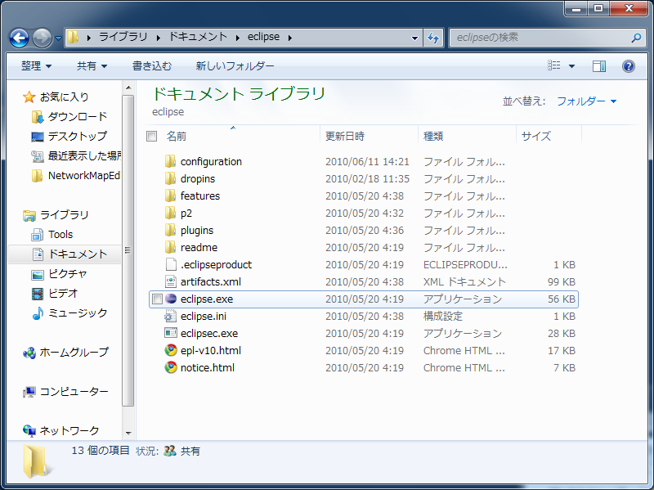

展開されたeclipseのフォルダ

この**eclipse.exe**ダブルクリックすればEclipseは実行されます。必要ならば、このeclipse.exeへのショートカットをデスクトップやタスクバーに作成して下さい。

## Eclipseの起動

その際に**Workspace**の場所を尋ねられるので、ここでは  
**ライブラリ→ドキュメント**  
を指定して下さい。その後表示される画面では  
　**Workspace**のロゴを選択して下さい。

## Eclipseで利用するJREの設定

J2SEをインストールすると、自動的にJavaの実行環境 (以下JRE) が二種類インストールされます。一つ目は開発用のシステムの一部で、もう一つは純粋にJavaのプログラムを実行するだけのためのものです。前者は「C:\Program Files\Java\jdk1.6.0_20\jre」に、後者は「C:\Program Files\Java\jre」にインストールされています。

このうち、開発には前者のJREを利用します。一方、標準ではEclipseは後者のJREを利用します。そうすると、別途インストールしたライブラリを利用とした際に不都合が生じることがあるため、ここでは利用するJREを変更することにします。

1. Eclipseで「Window」メニューから「Preferences」を選択して下さい。様々な設定を変更するためのウィンドウ「Preferences」が表示されます。この「Preferences」ウィンドウの左側に変更可能な設定の種類が列挙されています。
2. 「Preferences」ウィンドウの左側で、「Java」の左にある三角をクリックしてリストを展開して下さい。そこから「Installed JREs」をクリックして下さい。右側に「Installed JREs」の設定を変更するための画面が表示されます。
3. 右にある「Add…」ボタンをクリックして下さい。追加するJREの種類を尋ねられるので「Standard VM」を選択し、「Next>」ボタンをクリックして下さい。
4. 追加するJREのあるディレクトリを指定する画面になるので、「JRE home」の列の右端にある「Directory…」ボタンをクリックし、「C:\Program Files\Java\jdk1.6.0_20\jre」を選んで下さい。ここで「Finish」をクリックして下さい。
5. 「Installed JREs」のリストに「Name」が「jdk1…」となっているJREが追加されているので、それをクリックして左側のチェックボックスがチェックされているようにして下さい。

ここまでで、開発に必要な環境の設定ができました。

## レポジトリの設定

一次元人流シミュレータ関連のコードはバージョン管理システムのGITで管理しています。現在、このGITのレポジトリは産総研内にあるサーバ上に設置されています：

git://sequoia.a01.aist.go.jp/home/shnsk/NetworkMapEditor

GITでコードを管理する環境を設定するために、次のソフトウェアをインストールすることにします。

1. msysgit
2. Tortoise Git
3. Egit

msysgit はWindowsからGITの操作をするためのツールです。TortoiseGITはエキスプローラーにGITの操作機能を加えるための拡張です。EgitはEclipse内からGITの操作を行えるようにするための、Eclipseへの拡張です。

aとbにはWindows用のインストーラーが提供されているので、それを実行して画面に表示される指示に従って下さい。

Egitに関しては、Eclipseから設定を行います。

## Egitのインストール

Egitに限らず、Eclipseへの拡張機能のインストールはEclipse内で行います。

1. Eclipse内のメニューから  
   　**Help→Install New Software**  
   を選択して下さい。機能を追加するためのウィンドウ**Install**が表示されます。
2. Installウィンドウの「Work with:」テキストボックスに[**http://download.eclipse.org/egit/updates/**](http://download.eclipse.org/egit/updates/)を入力した後、その右にある「Add...」ボタンをクリックして下さい。
3. 追加するサイトに関する情報を入力するウィンドウが表示されるので、そこの「Name:」に**Egit**と入力した上で「OK」ボタンをクリックして下さい。
4. その上で、改めてInstallウィンドウの「Work with:」テキストボックスに**Egit**と入力すると、下のリストにチェックボックスと「Eclipse Git Team Provider (Incubation)」が表示されるはずです。このチェックボックスを選択した上で「Next」ボタンをクリックして下さい。
5. その次の画面で、リストに「Eclipse EGIT」と「Eclipse JGIT」が表示されているのを確認して「Next」ボタンをクリックして下さい。
6. 次の画面はライセンス確認画面なので、問題がなければ「I accept the terms of the license agreements」を選んだ上で「Finish」をクリックして下さい。

## レポジトリからのファイル取得

EclipseでEGITを利用してファイルを取得する方法を説明します。ここでは単純にファイルをコピーするのではなく、まとめてEclipseのJavaプロジェクトを作成します。

1. Eclipse内のメニューから  
   **File→Import**を選択して下さい。ここでインポート方法を選択するウィンドウ**Import**が表示されます。
2. Importウィンドウの下のリストから  
   **Git→Projects from Git**  
   を選んで「Next」ボタンをクリックして下さい。
3. 「Location」の中の「URI：」テキストボックスにレポジトリのURI  
   git://sequoia.a01.aist.go.jp/home/shnsk/NetworkMapEditor  
   を入力し、「Next」ボタンをクリックして下さい。
4. 次の画面で「master」の隣のチェックボックスが選択されているのを確認して、「Next」ボタンをクリックして下さい。
5. 「Finish」をクリックして下さい。

これでレポジトリからファイルが取得されました。ワークスペースの左側に「NetworkMapEditor」のエントリが追加されていることを確認して下さい。

注意: Gitを利用したファイルの管理

Gitは分散バージョン管理システムの一種で、EGITはGitをEclipseから利用するためのプラグインです。EGITには開発途中のプラグインであるため、不具合が生じる場合があります。

その場合にはmsygitやTortoise GIT等、他の方法を試して下さい。例として、msygitに添付されているbashシェルを利用する方法を説明します：

1. Windowsのスタートメニューから**Git→Git Bash**を選んで下さい
2. 表示されるコンソール画面でNetworkMapEditorのディレクトリに移動して下さい  
   $ cd NetworkMapEditor
3. コマンドラインからGITの命令を入力します。例えばレポジトリに同期したい場合には次のように入力して下さい  
   $git pull

なお、GITの詳細については、例えば<http://www8.atwiki.jp/git_jp/>を参考にして下さい。

## 外部ライブラリの設定

エディタ/シミュレータはJava3DやRepast等の外部ライブラリを利用しています。このうち、Repastについては明示的に利用していることを指定する必要があります。

1. ワークスペースの左側にある「NetworkMapEditor」を右クリックして、メニューを表示させて下さい。このメニューから「Properties」を選択して下さい。「Properties for NetworkMapEditor」というウィンドウが表示されます。
2. 左側にあるリストから「Java Build Path」を選択して下さい。右側が「Java Build Path」の設定画面になります。その画面内から「Libraries」タブを選択して下さい。利用するライブラリを管理する画面になります。
3. この右側にある「Add External JARs…」ボタンをクリックして下さい。追加するライブラリを選択するためのウィンドウが表示されます。ここから 「C:\Program files\Repast 3\Repast J\repast.jar」を追加して下さい。

これでビルドが正常に行われるようになりました。

## 設定と実行

Eclipseは統合開発環境で、コンパイル等は自動的に行います。エディタ/シミュレータを初めて実行する際には、いくつか設定が必要になります：

1. Eclispeの実行ボタンをクリックします。
2. ここで、どのクラスをメインにするか尋ねられます。  
   検索のテキストボックスに「NetworkMapEditor」と入力するとリストに  
   「nodagumi.ananPJ.NetworkMapEditor」が表示されるので、これを選択して下さい。